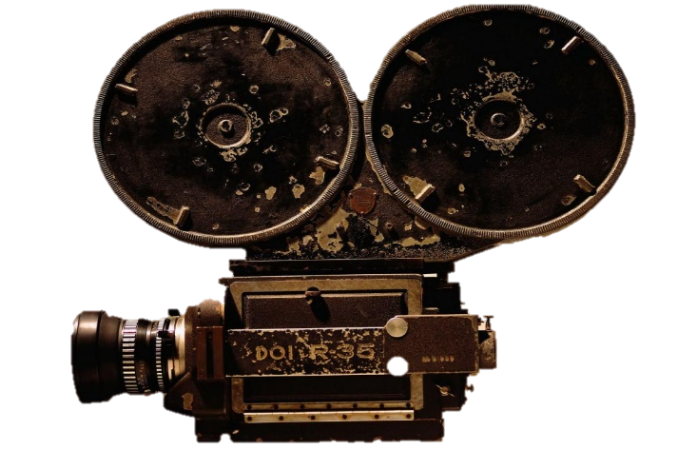

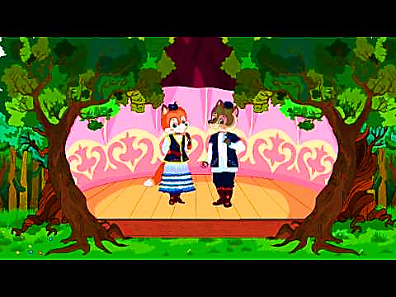
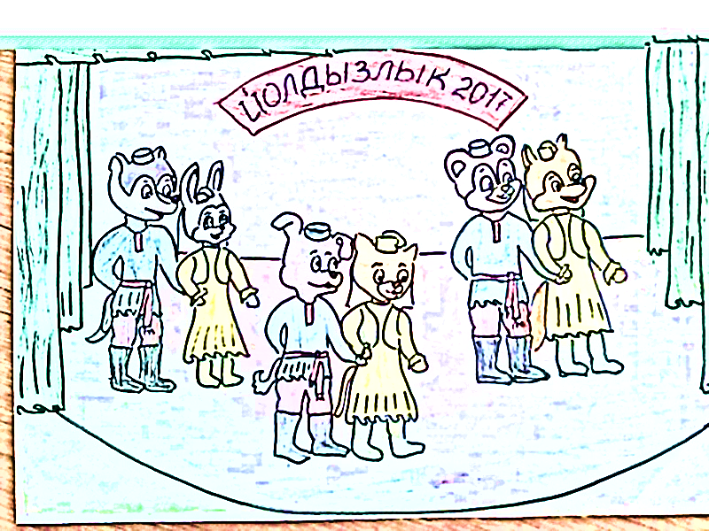

Талант трудом добывают.
Составил и нарисовал,
Назмиев Данис
Подготовительная группа.
Детский сад №10 «Ласточка»
г. Бавлы

В один день Акбай пришёл в гости к Мияу. -Мияу, что ты делаешь? - спросил Акбай. -Вот с помощью интернета учусь танцевать, сотри смотри как красиво танцуют по-татарски. -Я тоже хочу научиться, можно с тобой? -Можно, давай ещё друзей позовём и создадим танцевальную группу. -Хорошо ты придумал Мияу. -Да, да научимся танцевать и поедем на конкурс «Созвездие» в Казань. Таким образом Мияу научился танцевать и научил своих друзей. Они вместе составили группу и придумали танцы. Группу назвали «Дружба». Они очень много репетировали и выступали. Хоть в Казани и не победили, но зато они получили много радости от выступления.

